VFTS-el a Mikulás Rallye-n

Budapest Rallye-n megszerezték második Bajnoki címüket. A pécsi viadalon mégsem láthattuk Balázs Öcsi –Pelyhe György párost és a jól megszokott Lada 21074-es versenyautót. Most bepótolva a mecseki hiányt, egy Lada VFTS-el indulnak a Mikulás Rallye-n.

Balázs Öcsi: A Budapest Rallye után bejelentettük 2007-ben Mitsubishi Evo IX-es versenyautóval folytatjuk pályafutásunkat. Bejelentés után nagyon sok email kaptunk szurkolóinktól, melyben írták, sajnálják, hogy nem láthatnak többet versenyezni Lada versenyautóval. Sokat köszönhetünk szurkolóinknak ezért nekik kedvezve, támogatóink segítségével egy versenyre, mégis visszaülhetünk egy” Orosz csodába”. Saját autónkat eladtuk, és versenyautó nélkül az egyetlen megoldás a bérlés maradt. A-s Ladákkal versenyeztünk eddigi pályafutásunk alatt, most úgy döntöttünk kipróbálunk egy igazi gruppe B-s VFTS-t. A típus nem idegen számomra 2004-ben Parádi hegyi versenyen, Hodula Misi VFTS –ét már vezettem. Az autót Juhász Zolitól béreljük Ő Rallye 2-ben versenyzett vele. A közönség kiszolgálása lesz szemelőt tartva, és természetesen a Ladák között az első helyet céloztuk meg. Külön meg szeretném köszönni Fok Lajosnak és Fok Dávidnak a Folax Hitel tulajdonosainak, valamint a Schroth Racing csapatának hogy lehetővé tették, rajthoz állásunkat. Remélem sok szurkolónk, látogat el a Mikulás Rallye-ra, és szurkolja végig ezt a remek versenyt.

Partnereink:



www.folaxhitel.hu

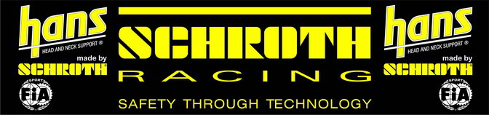

www.versenyov.hu

